Description des tables

On considère la base de données « GestionEmploye » composée des tables suivantes :
EMP (ENO, ENOM, PROF, DATEEMB, SAL, COMM, #DNO)
DEPT (DNO, DNOM, DIR, VILLE)

La description des différents champs est comme suit :

- Relation des Employés (EMP)
ENO : numéro d’employé, clé
ENOM : nom de l’employé
PROF : profession
DATEEMB : date d’embauche
SAL : salaire
COMM: commission
DNO : numéro de département auquel appartient l’employé

- Relation des Départements (DEPT)
DNO : numéro de département, clé
DNOM : nom du département
DIR : Numéro du directeur du département
VILLE : lieu du département (ville)

On considère le contenu suivant des deux tables :

EMP
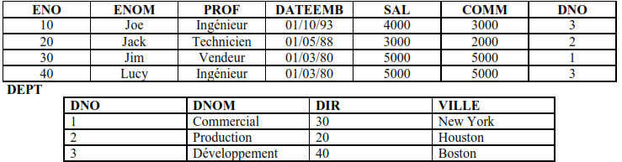

a. Interrogation d’une seule Relation :
1) : Donner tous les n-uplets de DEPT.
2) : Donner tous les n-uplets de EMP.
3) : Donner les noms et les salaires des employés.
4) : Donner les professions des employés.
5) : Donner les dates d’embauche des techniciens.
b. Jointures :
1) Faire le produit cartésien entre EMP et DEPT.
2) Donner les noms des employés et les noms de leur département.
3) Donner les numéros des employés travaillant à « BOSTON ».
4) Donner les noms des directeurs des départements : 1 et 3. (Attention : directeur n’est pas une
profession!)
5) Donner les noms des employés travaillant dans un département avec au moins un ingénieur.
6) Donner le salaire et le nom des employés gagnant plus qu’un (au moins un) ingénieur.
7) Donner le salaire et le nom des employés gagnant plus que tous les ingénieurs.
8) Donner les noms des employés qui sont des directeurs.
9) Donner le nom et la date d’embauche des employés embauchés avant leur directeur; donner
également le nom et la date d’embauche de leur directeur.
10) Donner les départements qui n’ont pas d’employés.
11) Donner les noms des employés du département « COMMERCIAL » embauchés le même jour qu’un
employé du département « PRODUCTION ».
12) Donner les noms des employés embauchés avant tous les employés du département 1.
13) Donner les noms des employés ayant le même emploi et le même directeur que « JOE ».

c. Valeurs Nulles, Tris, Groupes, Agrégats et Expressions

1) Donner la liste des employés ayant une commission.
2) Donner les noms, emplois et salaires des employés par emploi croissant et, pour chaque emploi, par
salaire décroissant.
3) Donner le salaire moyen des employés.
4) Donner le nombre d’employés du département « PRODUCTION ».
5) Les numéros de département et leur salaire maximum?
6) Donner les noms des employés ayant le salaire maximum de chaque département.
7) Les professions et leur salaire moyen?
8) Le salaire moyen le plus bas (par profession)?
9) Donner les emplois ayant le salaire moyen le plus bas; donnez aussi leur salaire moyen.

